ZAWARTOŚĆ PROJEKTU BUDOWLANEGO

- PROJEKT ZAGOSPODAROWANIA TERENU
AVIOPOLIS PIOTR WILBIK

- PROJEKT ARCHITEKTONICZNY
AVIOPOLIS PIOTR WILBIK

- PROJEKT KONSTRUKCYJNY
PRACOWNIA PROJEKTOWA TOMASZ BIAŁOBRZESKI

- PROJEKT INSTALACJI SANITARNYCH
WOSAN MAŁGORZATA KUDRA

- PROJEKT INSTALACJI ELEKTRYCZNYCH
LUKMAG PROJEKT Łukasz Pęczek

PROJEKT BUDOWLANY
PROJEKT ZAGOSPODAROWANIA TERENU

PROJEKT HANGARU ORAZ PŁYTY POSTOJOWEJ NA SZYBOWCE, MOTOSZYBOWCE I SAMOLOTY "GENERAL AVIATION" O MASIE CAŁKOWITEJ DO 5700kg

ADRES INWESTYCJI: | LOTNISKO PRZASNYSZ-SIERAKOWO  SIERAKOWO 56, 06-300 PRZASNYSZ  dz. nr ew. 203/5 z obrębu 0033, teryt 142207_2;  wieś Sierakowo, gm. Przasnysz, powiat Przasnyski, województwo mazowieckie.
 | Kategoria obiektu budowlanego: XVIII, XXII

INWESTOR: | Instytut Techniki Lotniczej i Mechaniki Stosowanej  Wydział Mechaniczny, Energetyki i Lotnictwa  Politechniki Warszawskiej
 | 00-665 Warszawa, ul. Nowowiejska 24

JEDNOSTKA PROJEKTOWANIA: | AVIOPOLIS Piotr Wilbik  specjalność architektoniczna
 | ul. Św. Andrzeja Boboli 6 m 8; 02-525 Warszawa

PROJEKTOWAŁ: mgr inż. arch. Piotr Wilbik
MA/047/13
specjalność architektoniczna

SPRAWDZIŁ: mgr inż. arch. Krzysztof Pydo
MA/073/11
specjalność architektoniczna

WARSZAWA, 2020.11.10

SPIS TREŚCI
1. SPIS TREŚCI 3
2. ZAŁĄCZNIKI FORMALNE 6
2.1. Oświadczenia, uprawnienia, zaświadczenie z izby projektanta 6
3. CZĘŚĆ OPISOWA 12
3.1. Przedmiot i zakres inwestycji 12
3.1.1. Przedmiot opracowania 12
3.1.2. Podstawa opracowania 12
3.2. Opis stanu istniejącego 12
3.2.1. Obiekty przeznaczone do rozbiórki 12
3.3. Istniejąca infrastruktura techniczna i zaopatrzenie w media 13
3.3.1. Sieć elektro-energetyczne 13
3.3.2. Sieć teletechniczna 13
3.3.3. Sieć wodociągowa 14
3.3.4. Sieć kanalizacyjna 14
4. Projektowane zagospodarowanie terenu. 14
4.1. Usytuowanie budynku na działce 14
4.2. Projektowane zagospodarowanie działki 14
4.3. Układ komunikacyjny 14
4.4. Miejsca postojowe 14
4.5. Miejsca gromadzenia odpadów stałych 15
4.6. Zieleń istniejąca i projektowana 15
4.7. Bilans mas ziemnych 15
4.8. Nawierzchnie - rozwiązania materiałowe 15
4.9. Dane powierzchniowe – plan zagospodarowania terenu 15
4.10. Zgodność z Miejscowym Planem Zagospodarowania Przestrzennego 15
4.11. Analiza obszaru oddziaływania inwestycji 16
4.12. Zasady ochrony konserwatorskiej i kształtowania ładu przestrzennego 18
4.13. Wpływ eksploatacji górniczej na działkę 19
4.14. Informacje i dane o charakterze i cechach istniejących i przewidywanych zagrożeń dla środowiska oraz higieny i zdrowia użytkowników 19
4.14.1. Zapotrzebowanie na wodę oraz ilość ścieków. 19
4.14.2. Emisja hałasu. 19
4.14.3. Emisja zanieczyszczeń. 19
5. CZĘŚĆ RYSUNKOWA 19
5.1. Spis rysunków 19
6. ZAŁĄCZNIKI PROJEKTOWE 21
6.1. Wypis z miejscowego planu zagospodarowania przestrzennego 21
6.2. Mapa do celów projektowych 22
6.3. Opinia geotechniczna 23
6.4. Dokumentacja geologiczno-inżynierska 24
6.5. Protokół z narady koordynacyjnej 25
6.6. Warunki przyłączenia do sieci kanalizacji deszczowej 26
6.7. Warunki przyłączenia do sieci elektroenergetycznej 27
7. CZĘŚĆ OPISOWA 29
7.1. Przedmiot i zakres inwestycji 29
7.1.1. Przedmiot opracowania 29
7.1.2. Podstawa opracowania 29
7.2. Ogólna charakterystyka budynku 29
7.2.1. Klasyfikacja budynku 29
7.2.2. Architektoniczna charakterystyka budynku 29
7.2.3. Parametry zabudowy 30
7.2.4. Dojścia i wejścia 30
7.2.5. Czas pracy w obiekcie 30
7.2.6. Dostępność dla osób niepełnosprawnych 30
7.3. Charakterystyka energetyczna budynku 31
7.4. Analiza możliwości racjonalnego wykorzystania alternatywnych systemów zaopatrzenia w energię i ciepło 31
8. OPIS ROBÓT BUDOWLANYCH / ROZWIĄZANIA MATERIAŁOWE 31
8.1. Roboty stanu surowego 31
8.1.1. Fundamenty 31
8.1.2. Posadzki 31
8.1.3. Konstrukcja nośna 32
8.1.4. Ściany zewnętrze 32
8.1.5. Dach 32
8.1.6. Izolacje 32
8.2. Roboty wykończeniowe 32
8.2.1. Akcesoria 32
8.2.2. Drzwi wejściowe do hangaru 33
8.2.3. Bramy hangarowe 33
9. WARUNKI OCHRONY POŻAROWEJ 34
9.1. Powierzchnia, wysokość i liczba kondygnacji 34
11.2. Strefy pożarowe 35
11.3. Warunki ewakuacji 35
11.4. Zabezpieczenie przeciwpożarowe instalacji użytkowych 35
11.5. Wyposażenie obiektu w podręczny sprzęt gaśniczy 36
11.6. Elementy wykończenia i wystroju wnętrz 37
11.7. Wykaz materiałów dotyczących ochrony przeciwpożarowej 37
12. ZESTAWIENIE POMIESZCZEŃ 37
13. Informacja BIOZ 39
14. Zakres robót dla całego zamierzenia budowlanego oraz kolejność realizacji poszczególnych obiektów 39
15. Wskazanie elementów zagospodarowania działki lub terenu, które mogą stwarzać zagrożenie bezpieczeństwa i zdrowia ludzi 40
16. Wskazanie dotyczące przewidywanych zagrożeń występujących podczas realizacji robót budowlanych, określające skalę i rodzaje zagrożeń oraz miejsce i czas ich wystąpienia 40
17. Wskazanie sposobu prowadzenia instruktażu pracowników przed przystąpieniem do realizacji robót szczególnie niebezpiecznych 40
18. Wskazanie środków technicznych i organizacyjnych zapobiegających niebezpieczeństwom wynikającym z wykonywania robót budowlanych w strefach szczególnego zagrożenia zdrowia lub w ich sąsiedztwie, w tym zapewniających bezpieczną i sprawną komunikację, umożliwiającą szybką ewakuację na wypadek pożaru, awarii i innych zagrożeń. 40
18.1. Ogrodzenie terenu 40
18.2. Miejsca składowania materiałów 40
18.3. Zaplecze socjalne 41
18.4. Punkt pierwszej pomocy 41
18.5. Zabezpieczenie przeciwpożarowe budowy 41
18.6. Oświetlenie placu budowy 41
18.7. Zasilanie placu budowy 41
18.8. Urządzenia elektryczne 41
18.9. Strefa pracy dźwigów 41
19. Zakres robót budowlanych, których charakter, organizacja lub miejsce prowadzenia stwarza szczególnie wysokie ryzyko powstania zagrożenia bezpieczeństwa i zdrowia ludzi 41
19.1. Roboty, przy których występuje ryzyko upadku z wysokości ponad 5,0m 41
19.2. Zakres robót budowlanych, przy prowadzeniu których występują działania substancji chemicznych lub czynników biologicznych zagrażających bezpieczeństwu i zdrowiu ludzi 42
19.3. Roboty budowlane prowadzone przy montażu i demontażu ciężkich elementów prefabrykowanych – roboty, których masa przekracza 1,0t 42
20. CZĘŚĆ RYSUNKOWA 42

ZAŁĄCZNIKI FORMALNE

Oświadczenia, uprawnienia, zaświadczenie z izby projektanta

OŚWIADCZENIE O ZGODNOŚCI PROJEKTU
Z OBOWIĄZUJĄCYMI PRZEPISAMI
 | Na podstawie art. 20 ust. 4 ustawa z dnia 7 lipca 1994r. Prawo Budowlane (t.j. Dz. U. poz 1333 z 2020r..)
Projektant: | mgr inż. arch. Piotr Wilbik  Specjalność architektoniczna; Nr upr. MA/047/13
Sprawdzający: | mgr inż. arch. Krzysztof Pydo  Specjalność architektoniczna; Nr upr. MA/073/11
 | oświadczają, iż Projekt Budowlany:
Temat: | PROJEKT HANGARU ORAZ PŁYTY POSTOJOWEJ NA SZYBOWCE, MOTOSZYBOWCE I SAMOLOTY "GENERAL AVIATION" O MASIE CAŁKOWITEJ DO 5700kg
Adres inwestycji: LOTNISKO PRZASNYSZ-SIERAKOWO, SIERAKOWO 56, 06-300 PRZASNYSZ
dz. nr ew. 203/5 z obrębu 0033, wieś Sierakowo, gm. Przasnysz,
opracowany na zlecenie Inwestora:
Zleceniodawca: | Instytut Techniki Lotniczej i Mechaniki Stosowanej  Wydział Mechaniczny, Energetyki i Lotnictwa  Politechniki Warszawskiej  00-665 Warszawa, ul. Nowowiejska 24
 | został sporządzony zgodnie z obowiązującymi przepisami oraz zasadami wiedzy technicznej.
Projektant:  mgr inż. arch. Piotr Wilbik  Nr upr. MA/047/13  specjalność architektoniczna |  | Warszawa, dnia 10.11.2020
Sprawdzający:  mgr inż. arch. Krzysztof Pydo  Nr upr. MA/073/11  specjalność architektoniczna |  | Warszawa, dnia 10.11.2020

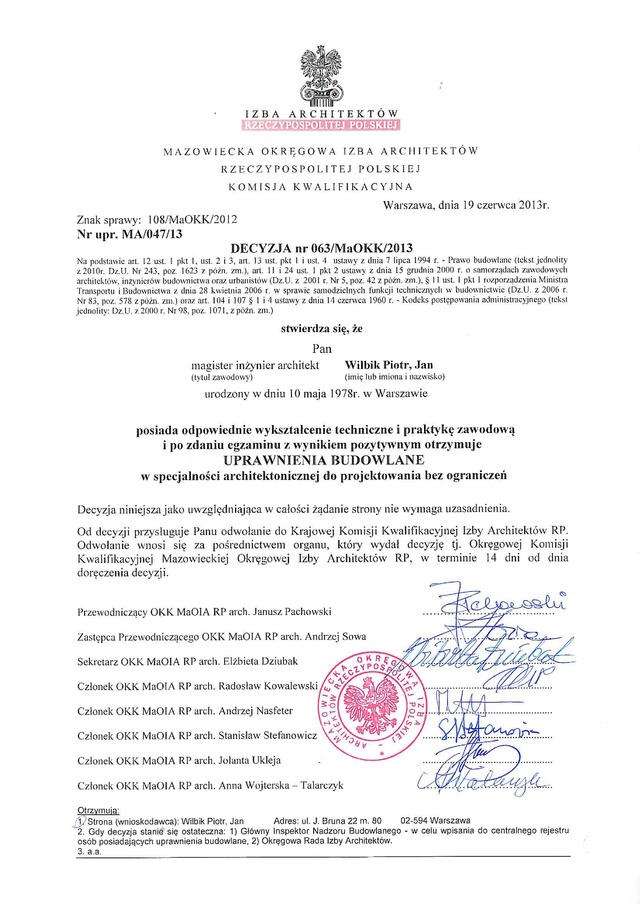
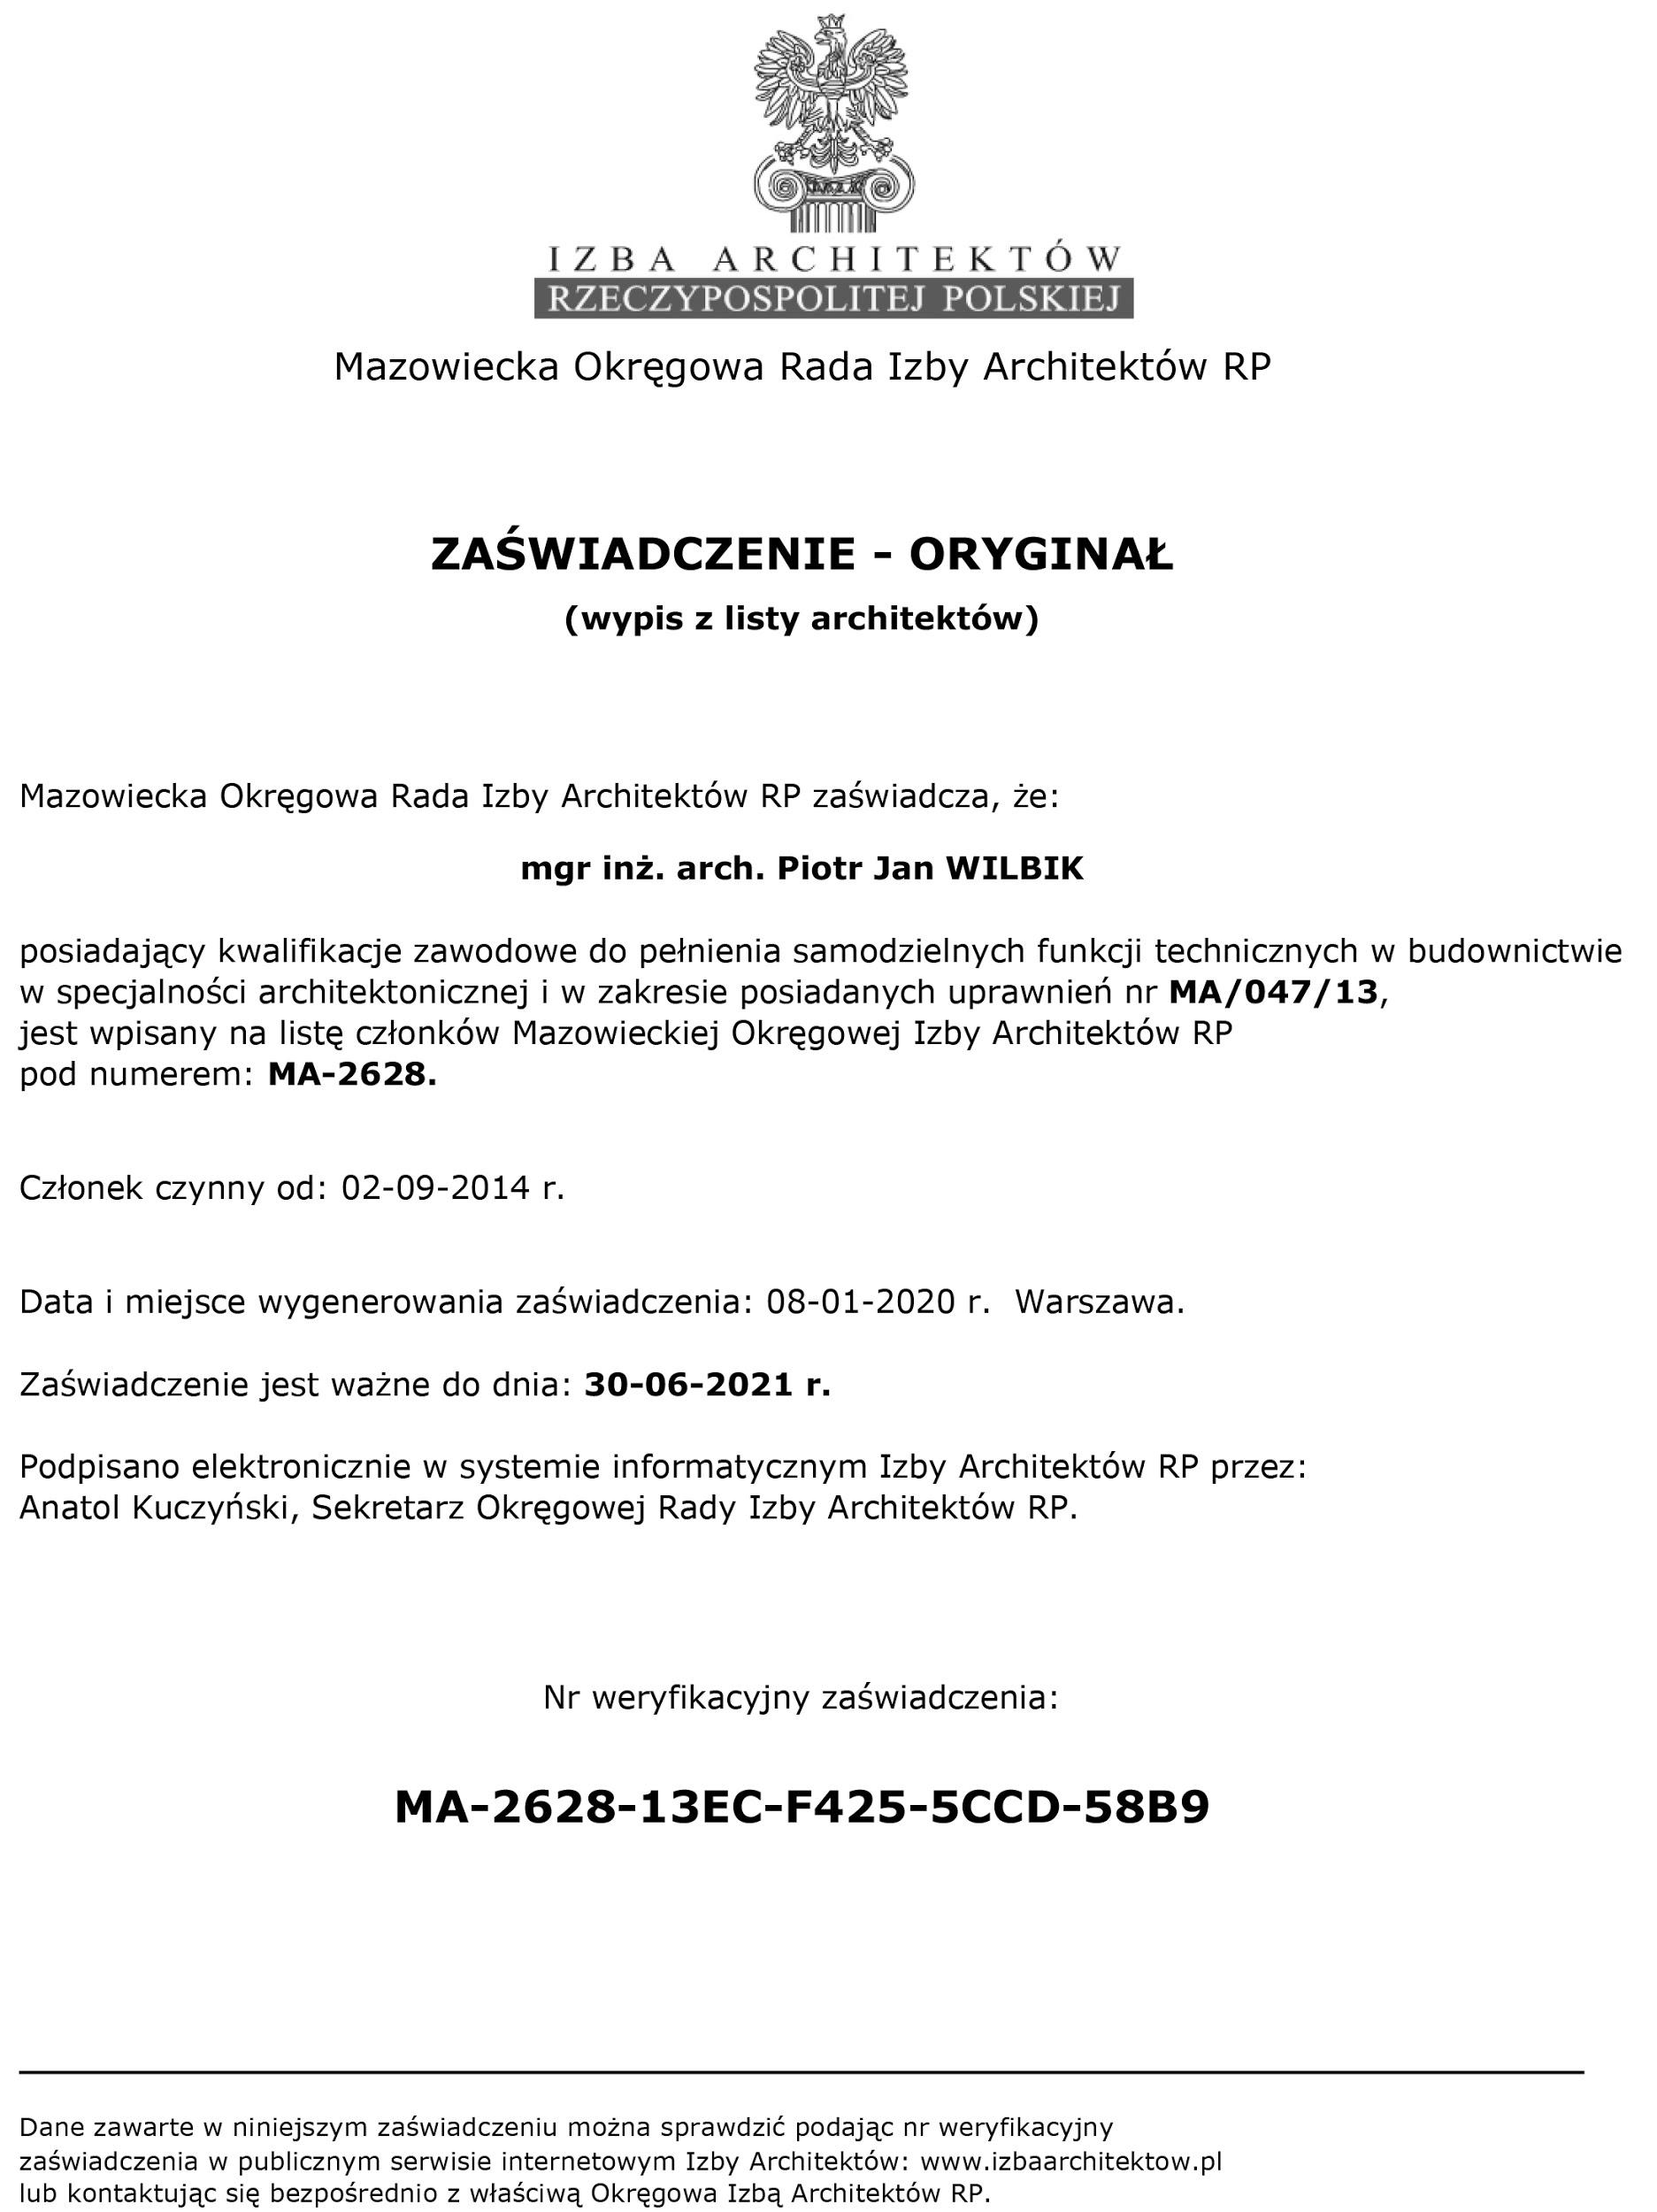

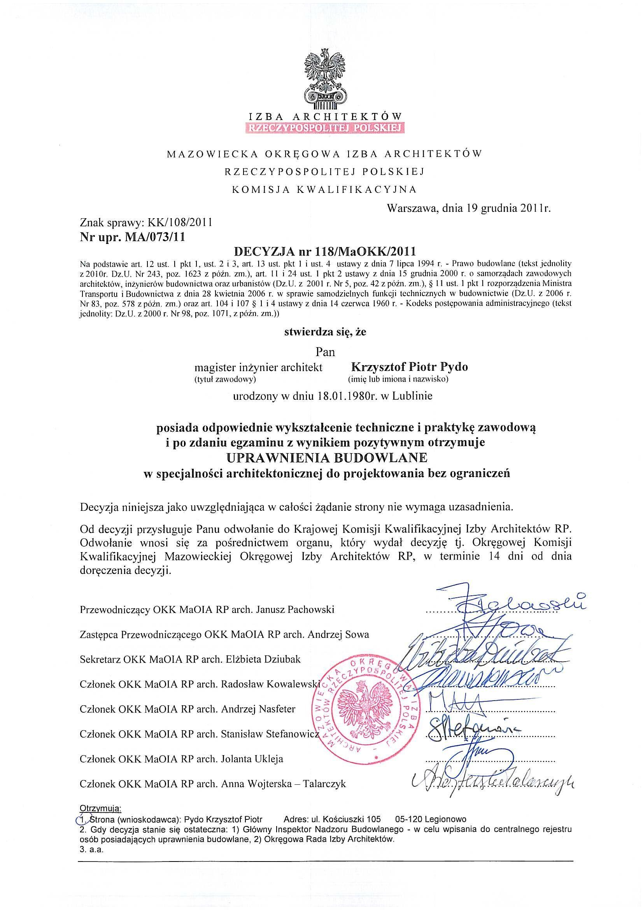

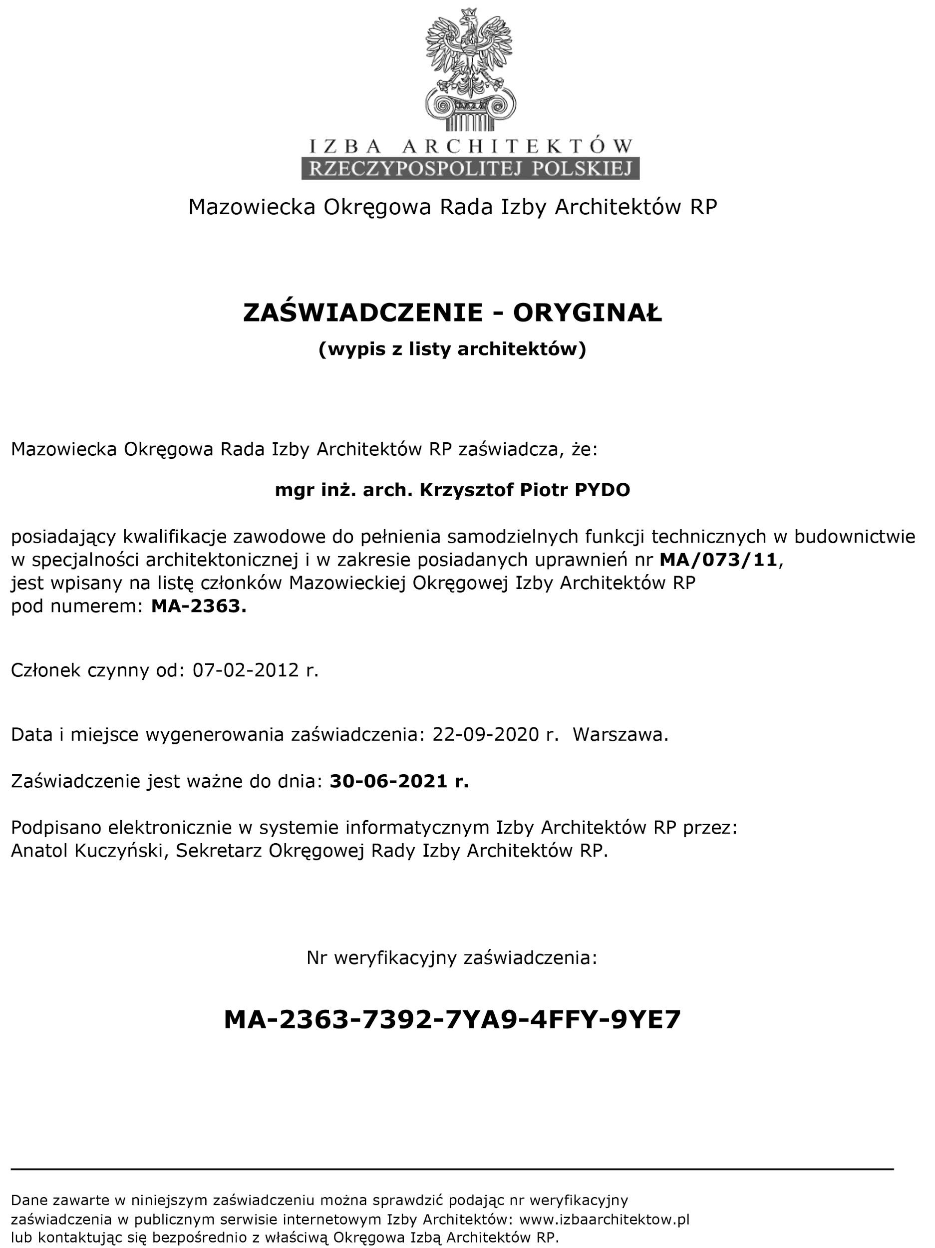

CZĘŚĆ OPISOWA

Przedmiot i zakres inwestycji

Przedmiot opracowania
Przedmiotem opracowania jest projekt budowlany budynku hangaru oraz płyty postojowej na szybowce, motoszybowce i samoloty typu “general aviation” o masie całkowitej 5700 kg na terenie lotniska Przasnysz-Sierakowo, działka nr ew. 203/5 w Sierakowie.
Adres inwestycji: Lotnisko Przasnysz-Sierakowo, Sierakowo 56, 06-300 Przasnysz

Podstawa opracowania
Projekt został wykonany przez AVIOPOLIS Piotr Wilbiki na zlecenie Politechniki Warszawskiej.
Niniejszy projekt został wykonany zgodnie z:
- obowiązującym planem miejscowym zagospodarowania przestrzennego - Uchwała nr XXI//148/08 Rady Gminy w Przasnyszu z dn. 20.05.2008 r.
- obowiązującymi przepisami prawa budowlanego, polskich norm, zasadami wiedzy technicznej i sztuki budowlanej;
- mapa sytuacyjno-wysokościowa do celów projektowych opracowana przez BKGP Bartłomiej Kiciński z dnia 01.09.2020, identyfikator zgłoszenia prac geodezyjnych PODGiK.6640.3.210.2020.

Opis stanu istniejącego
Projektowana inwestycja będzie położona na działce nr ew. 203/5. Działka od północy sąsiaduje z drogą powiatową nr 3240W Obwodnicą Przasnyskiej Strefy Gospodarczej, od południa przylega do działki lotniska (dz. nr. ew 203/26). Od wschodu i zachodu sąsiaduje z prywatnymi działkami inwestycyjnymi strefy ekonomicznej. Na działce znajdują się istniejące obiekty i budowle. Są to: budynek portu lotniczego, oznaczony w rejestrze ewidencji budynków numerem 1. Jest to trzykondygnacyjny budynek wzniesiony ok roku 1960. Pozostałe zagospodarowanie działki stanowią 2 niezwiązane z gruntem, przeznaczone do rozbiórki, hangary wzniesione na północny-wschód od budynku portu, parking zlokalizowana na południe od istniejącego budynku portu, oraz wiata w południowo wschodnim narożniku płyty postojowej. Pozostała część działki jest porośnięta trawą.

Obiekty przeznaczone do rozbiórki
Na terenie inwestycji znajdują się obiekty przeznaczone do rozbiórki. Są to dwa tymczasowe, niezwiązane z gruntem hangary o powierzchni zabudowy: 1076,38m2, 2 wiaty usytuowane na wschód i na zachód od hangarów o powierzchni zabudowy odpowiednio: 16,69 m2 oraz 18,41 m2. Ponadto do rozbiórki przeznaczono 67 mb ogrodzenia okalającego istniejący budynek portu.

Hangary mają lekką konstrukcję stalową, są kryte blachą trapezową, i wyposażone w przesuwne, dwudzielna wrota. Służą do przechowywania samolotów i szybowców. Wysokość hangarów to ok 7,0m; wysokość wiat: 3,0m.

Odległość najbliższego z obiektów przeznaczonych do rozbiórki do najbliższej granicy działki wynosi 23,68 m (więcej niż połowa wysokości). Obiekty te nie są wpisane do rejestru zabytków ani nie są objęte ochroną konserwatorską.

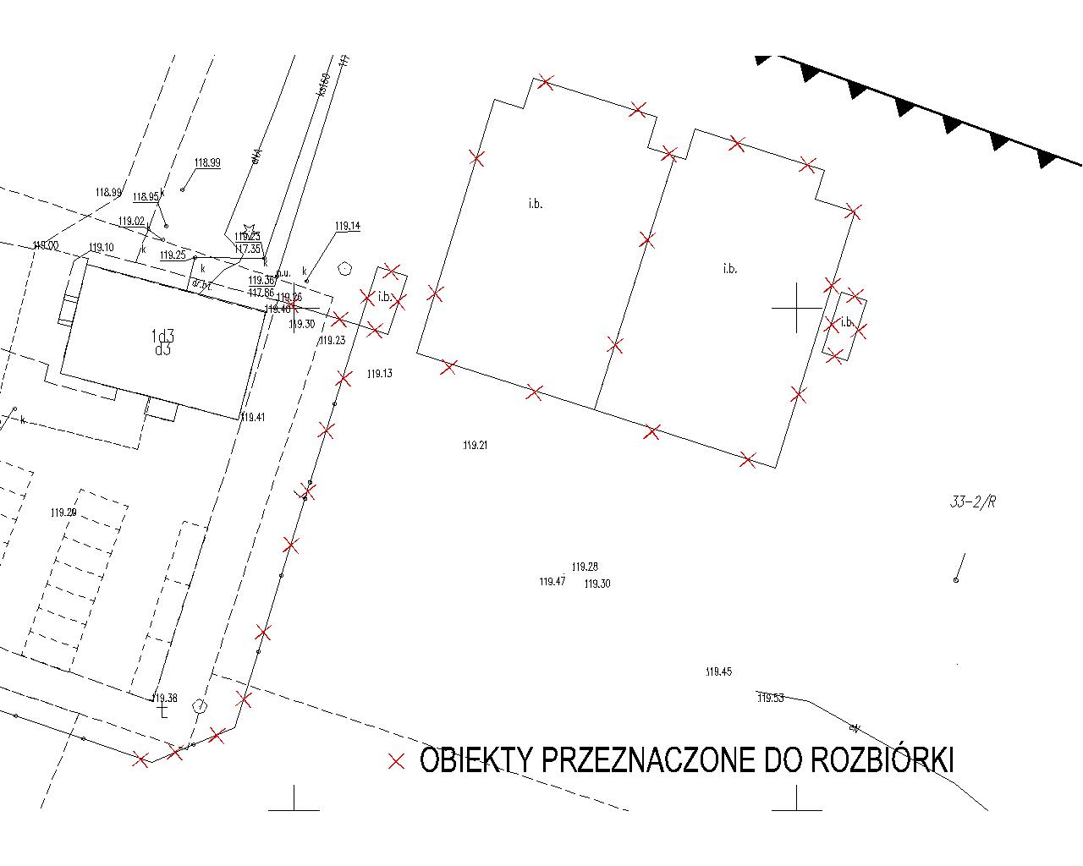

Istniejąca infrastruktura techniczna i zaopatrzenie w media

Sieć elektro-energetyczne
Teren inwestycji jest podłączony do sieci elektroenergetycznej. Do budynku portu doprowadzone jest przyłącze elektroenergetyczne. Moc istniejąca 16,00 kW.

Dla planowanych inwestycji na terenie działki 203/5 uzyskano warunki przyłączenia PGE Dystrybucja S.A. nr 19-G6/WP/02383 z dnia 20.11.2019 r. Moc przyłączeniowa 33,00 kW. Zasilanie projektowanego obiektu nastąpi po WLZ z istniejącego budynku portu.

Sieć teletechniczna
Planowana inwestycja znajduje się w zasięgu istniejącej sieci teletechnicznej biegnącej w pasie drogowym drogi powiatowej nr 3240W Obwodnicy Przasnyskiej Strefy Gospodarczej.
Projektowany budynek nie wymaga podłączenia do sieci telekomunikacyjnej. Nie jest planowane podłączenie projektowanego budynku do sieci teletechnicznej.

Sieć wodociągowa
Teren inwestycji jest podłączony do sieci wodociągowej biegnącej w pasie drogowym drogi nr 3240W. Do budynku portu doprowadzone jest przyłącze wody.

Projektowany budynek nie wymaga podłączenia do sieci wodociągowej. Nie jest planowane podłączenie projektowanego budynku do sieci wodociągowej.

Sieć kanalizacyjna
Teren inwestycji jest podłączony do sieci kanalizacji sanitarnej i deszczowej biegnącej w pasie drogowym drogi nr 3240W. Budynek portu podłączony jest poprzez przyłącza kanalizacji sanitarnej i deszczowej do sieci kanalizacyjnych sanitarnej i deszczowej w drodze nr 3240W.

Projektowany budynek nie wymaga podłączenia do sieci kanalizacji sanitarnej. Nie jest planowane podłączenie projektowanego budynku do sieci sanitarnej.

Dla planowanych inwestycji na terenie działki 203/5 uzyskano warunki przyłączenia nieruchomości do sieci kanalizacji deszczowej nr SSiT.444.L.15.1.2020 z dnia 26.02.2020 r. wydane przez Powiatowy Zarząd Dróg w Przasnyszu.

Projektowane zagospodarowanie terenu.

Usytuowanie budynku na działce
Projektowany budynek hangaru i płyta postojowa mieszczą się w całości na działce nr ew. 203/5 w Sierakowie. Hangar planowany jest na wschód od istniejącego budynku portu, dłuższym bokiem równolegle do pasa startowego 114/294 oraz równolegle do drogi nr 3240W. Hangar ma kształt regularny dostosowany do obrysu działki i funkcji budynku. Hangar usytuowano z zachowaniem położenia względem nieprzekraczalnej linii zabudowy wyznaczonej w MPZP, w odległości nie mniejszej niż 4,0 m od granic działki i nie mniejszej niż 8,0m od istniejących budynków.

Projektowane zagospodarowanie działki
W ramach projektowanej inwestycji zostanie wykonana płyta postojowa przed hangarem od strony południowej, wzmocnienie nawierzchni trawiastej oraz przyłącze kanalizacji deszczowej (wg odrębnego postępowania administracyjnego).

Układ komunikacyjny
Działka posiada dostęp do drogi publicznej- drogi powiatowa nr 3240W Obwodnicy Przasnyskiej Strefy Gospodarczej. Zjazd znajduje się w północno-zachodniej części działki. Od zjazdu do parkingu przed budynkiem portu lotniczego prowadzi utwardzona droga wewnętrzna. Projektowana płyta postojowa będzie połączona utwardzonym dojazdem z istniejącym parkingiem.

Miejsca postojowe
Istniejący parking przed budynkiem portu mieści 41 miejsc postojowych co spełnia wymagania mpzp dla terenu KL 2-1. Projektowany hangar i płyta postojowa nie powoduje zwiększenia liczby pracowników lądowiska “Przasnysz”.

Miejsca gromadzenia odpadów stałych
Projektowany hangar i płyta postojowa nie powoduje zwiększenia ilości wytwarzanych odpadów. Zakłada się utrzymanie obecnego miejsca gromadzenia odpadów stałych.

Zieleń istniejąca i projektowana
Na działce występują nieliczne drzewa, które nie kolidują z projektowanym hangarem i płytą postojową. Większość terenu jest porośnięta trawą. W ramach inwestycji wykonane zostanie lokalne splantowanie terenu wokół inwestycji oraz uzupełnienie nasadzeń murawy trawiastej wokół projektowanej inwestycji.

Bilans mas ziemnych
Ziemia urodzajna występująca na terenie inwestycji zostanie przekazana specjalistycznej firmie ogrodniczej, która zajmie się jego zagospodarowaniem. Pozostała ziemia z wykopu zostanie wywieziona na składowisko odpadów.

Przewidywany ilość humusu : 818 m3
Przewidywana ilość pozostałej ziemi z wykopu: 1580 m3

Nawierzchnie - rozwiązania materiałowe
Na terenie inwestycji projektuje się płytę postojową dla samolotów i szybowców. Płyta postojowa będzie wykonana jako płyta betonowa grubości 22,0 cm, na podbudowie z chudego betonu grubości 20,0 cm i podbudowie z piasku stabilizowanego cementem gr. 40,0 cm, Płyta będzie dylatowana na pola 5x5mi będzie wykonana ze spadkiem 0,75% w kierunku korytka odwodnienia liniowego przebiegającego wzdłuż południowej krawędzi płyty.

Dane powierzchniowe – plan zagospodarowania terenu
Powierzchnia działki nr ew. 203/5 | 38001,00 m²
Powierzchnia zabudowy (obiekty istniejący) | 211,30 m²
Powierzchnia utwardzona (drogi i chodniki istniejące) | 2 076,58 m²
Powierzchnia zabudowy (obiekty projektowane) | 1347,07 m²
Powierzchnia utwardzona (drogi i chodniki projektowane) | 1378,45 m²
Powierzchnia biologicznie czynna (z uwzgl. projektowanej zabudowy) | 32987,60 m²
współczynnik powierzchni biologicznie czynnej / pow. działki | 86,81 %
minimalny współczynnik pow. biologicznie czynnej / pow. działki | 20,00 %
wskaźnik intensywności zabudowy (z uwzgl. projektowanej zabudowy) | 0,048
maksymalny wskaźnik intensywności zabudowy | 1,5

Pozostałe dane powierzchniowe projektowanej inwestycji znajdują się w części opisu architektoniczno-budowlanego.

Zgodność z Miejscowym Planem Zagospodarowania Przestrzennego
Niniejszy projekt jest zgodny z obowiązującym miejscowym planem zagospodarowania przestrzennego gminy Przasnysz dla fragmentu miejscowości Sierakowo - uchwała nr XXI/148/08 Rady Gminy w Przasnyszu z dnia 20 maja 2008 r.
Teren inwestycji położony jest na obszarze planistycznym oznaczonym na rysunku planu symbolem KL2 - teren części technicznej “Lądowiska Przasnysz”.

Analiza spełnienia warunków ustaleń szczegółowych dla terenu KL2 (§ 44 MPZP):

§ 44. 1) Projektowany hangar i płyta postojowa na samoloty i szybowce spełnia wymagania podstawowego przeznaczenia terenu – obiekty i urządzenia transportu lotniczego, część służąca do kierowania, kontroli, nadzoru i zabezpieczenia ruchu lotniczego, część pod hangarowanie, obsługę i naprawy sprzętu lotniczego oraz część sportowo-rekreacyjna.

§ 44. 4) Projektowana inwestycja nie należy do obiektów mogących znacząco oddziaływać na środowisko.

§ 44. 5 b) projektowany budynek został usytuowany zgodnie z liniami zabudowy określonymi na rysunku MPZP.

§ 44. 5 c) projektowany budynek ma wysokość 8,35 m mniej niż dopuszczalna wysokość zabudowy do 15 m.

§ 44. 5 s) Projektowana powierzchnia biologicznie czynna: 86,81% - więcej niż wymagane min. 20%.

§ 44. 5 t) Projektowany wskaźnik intensywności zabudowy: 0,048 mniej - mniej niż maksymalny wskaźnik intensywności zabudowy: 1,5.

§ 44. 5 u) Istniejąca ogrodzenie - bez zmian.

§ 44. 6) Zgodnie z wymaganiami MPZP § 27.1 p. 5 na terenie inwestycji znajduje się parking z 41 miejscami postojowymi co wyczerpuje minimalne wymagania liczby miejsc postojowych dla lądowiska “Przasnysz” (min. 30 miejsc postojowych). Projektowana inwestycja nie spowoduje zwiększenia liczby miejsc pracy.

§ 44. 7) Obsługa komunikacyjna - działka posiada dostęp do drogi publicznej- drogi powiatowa nr 3240W Obwodnicy Przasnyskiej Strefy Gospodarczej.

§ 44. 8) Obsługa w zakresie infrastruktury technicznej - teren jest uzbrojony do sieci przebiegających w pasie drogowym drogi 3240W.

§ 44. 9) Tereny zielone wokół projektowanego budynku zostaną obsiane trawą (gatunki rodzime).

Analiza obszaru oddziaływania inwestycji
W celu określenia obszaru oddziaływania obiektu przeprowadzono analizy:
- analizę projektowanego obiektu kubaturowego i niekubaturowego.
- analizę innych uwarunkowań formalno-prawnych mogących mieć wpływ na określenie obszaru oddziaływania.

Przy określaniu obszaru oddziaływania obiektu wzięto pod uwagę:

- art. 5 ust. 1 Ustawy z dnia 7 lipca 1994r. Prawo Budowlane [Dz. U. 2017 r., poz. 1332 ze zm.] - poszanowanie interesów osób trzecich,

Projektowany obiekt został usytuowany tak, że nie narusza występujących w obszarze oddziaływania obiektu, uzasadnionych interesów osób trzecich, w tym zapewnienie dostępu do drogi publicznej.

- § 12 Rozporządzenia Ministra Infrastruktury z dnia 12 kwietnia 2002 r. w sprawie warunków technicznych, jakim powinny odpowiadać budynki i ich usytuowanie [t.j. Dz. U. z 2015 r., poz. 1422, ze zm.] - odległości,

Odległość projektowanego budynku od granicy działki budowlanej wynosi nie mniej niż 4,0 m (najmniejsza odległość budynku od granicy działki to: 34,97m. W świetle § 12 w/w rozporządzenia usytuowanie budynku nie ogranicza możliwość sytuowania obiektów na działkach sąsiednich.

- § 13 Rozporządzenia Ministra Infrastruktury z dnia 12 kwietnia 2002 r. w sprawie warunków technicznych, jakim powinny odpowiadać budynki i ich usytuowanie [[t.j. Dz. U. z 2015 r., poz. 1422, ze zm.] -przesłanianie,

Teren inwestycji nie leży w obszarze zabudowy śródmiejskiej. Dla sprawdzenia przesłaniania przyjęto odległość równą wysokości projektowanego budynku (8,35 m) W strefie przesłaniania od projektowanego budynku nie znajduje się żadna część istniejących lub projektowanych obiektów. Wyznaczona strefa znajduje się w całości na działce Inwestora (dz. ew. 203/5).

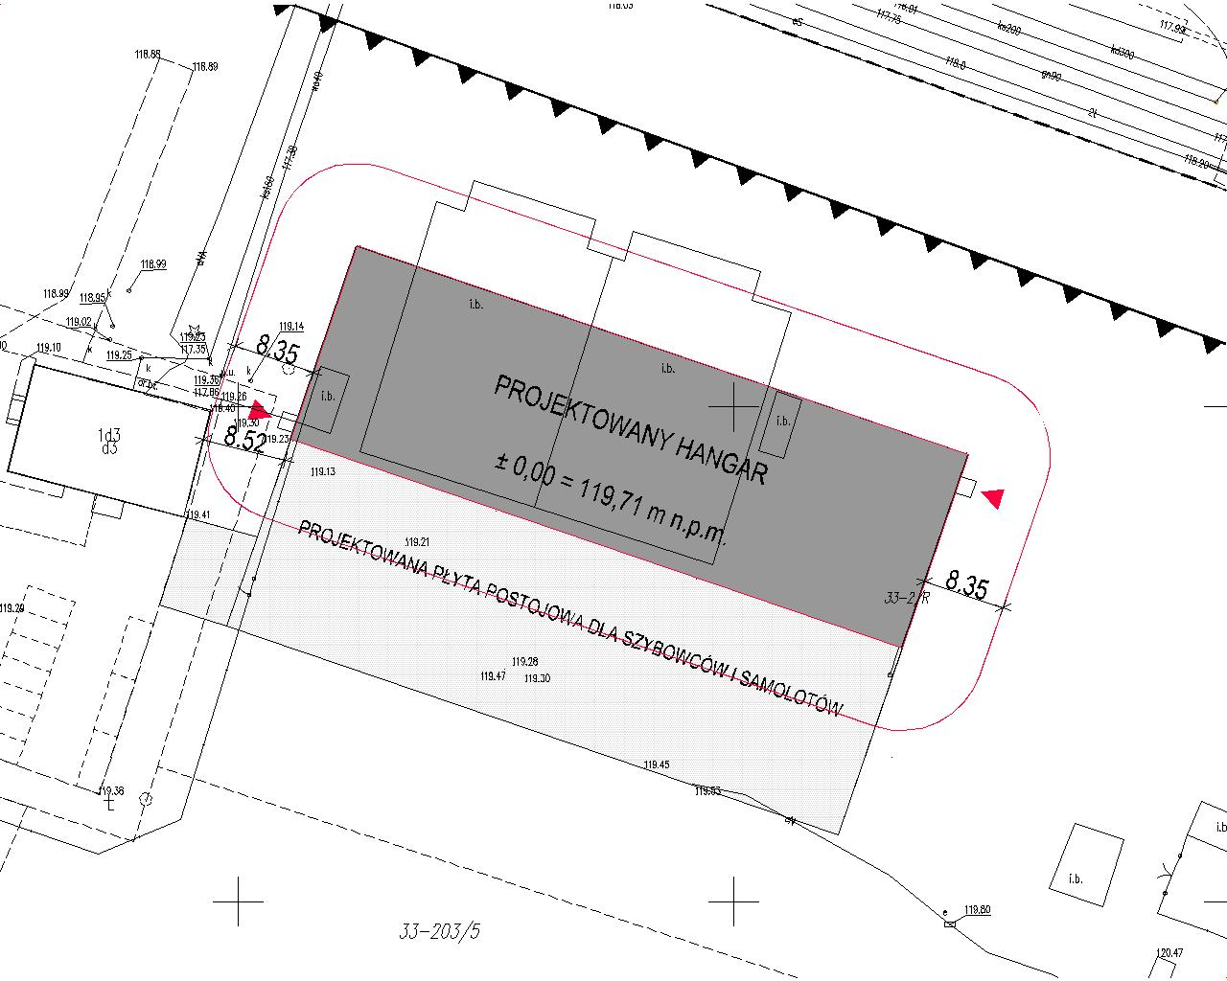
- § 19, 20, 276.1 Rozporządzenia Ministra Infrastruktury z dnia 12 kwietnia 2002 r. w sprawie warunków technicznych, jakim powinny odpowiadać budynki i ich usytuowanie [t.j. Dz. U. z 2015 r., poz. 1422, ze zm.] - miejsca postojowe i parkingi,

W ramach projektowanej inwestycji nie projektuje się nowych miejsc postojowych i parkingów. Istniejące miejsca postojowe zaspokajają zapotrzebowanie na miejsca postojowe.

- § 23.1, 2 Rozporządzenia Ministra Infrastruktury z dnia 12 kwietnia 2002 r. w sprawie warunków technicznych, jakim powinny odpowiadać budynki i ich usytuowanie [t.j. Dz. U. z 2015 r., poz. 1422, ze zm.]- miejsca gromadzenia odpadów stałych,

W ramach projektowanej inwestycji nie projektuje się nowego miejsca gromadzenia odpadów stałych.

- § 40 Rozporządzenia Ministra Infrastruktury z dnia 12 kwietnia 2002 r. w sprawie warunków technicznych, jakim powinny odpowiadać budynki i ich usytuowanie [t.j. Dz. U. z 2015 r., poz. 1422, ze zm.] –place zabaw.

W ramach projektowanej inwestycji nie projektuje się placu zabaw.

- § 60 Rozporządzenia Ministra Infrastruktury z dnia 12 kwietnia 2002 r. w sprawie warunków technicznych, jakim powinny odpowiadać budynki i ich usytuowanie [t.j. Dz. U. z 2015 r., poz. 1422, ze zm.] –nasłonecznienie.

W sąsiedztwie inwestycji nie występują obiekty dla których należy spełnić wymóg nasłonecznienia. Projektowana Inwestycja nie wymaga zapewnienia nasłonecznienia.

- § 152 Rozporządzenia Ministra Infrastruktury z dnia 12 kwietnia 2002 r. w sprawie warunków technicznych, jakim powinny odpowiadać budynki i ich usytuowanie [t.j. Dz. U. z 2015 r., poz. 1422, ze zm.] - czerpnie i wyrzutnie,

W ramach projektowanej inwestycji nie projektuje się czerpni i wyrzutni. Projektowany obiekt znajduje się w odległości powyżej 8,0 m od czerpni i wyrzutni.

- § 12-15 Rozporządzenia Ministra Infrastruktury z dnia 12 kwietnia 2002 r. w sprawie warunków technicznych, jakim powinny odpowiadać budynki i ich usytuowanie [t.j. Dz. U. z 2015 r., poz. 1422, ze zm.] - drogi pożarowe,

Projektowany obiekt nie wymaga dostępu do drogi pożarowej.

- § 1, § 2, załącznik - tabela 1-4 Rozporządzenie Ministra Środowiska z dnia 22 czerwca 2014 r. w sprawie dopuszczalnych poziomów hałasu w środowisku [dz. U. 2014.112 t.j.] -poziomy hałasu,

W projektowanym obiekcie nie ma źródeł hałasu.

Po przeprowadzeniu analizy obszaru oddziaływania obiektu stwierdzono, że oddziaływanie projektowanej inwestycji ogranicza się do fragmentu działki Inwestora (dz. ew. 203/5).

Sprawdzono oddziaływanie na istniejącą i potencjalną zabudowę, sposoby użytkowania okolicznych terenów określone w MPZP i stwierdzono, że obszar oddziaływania projektowanej inwestycji umożliwia wykorzystanie w pełni działek sąsiednich zgodnie z przeznaczeniem określonym w Miejscowym Planie Zagospodarowania Przestrzennego.

Zasady ochrony konserwatorskiej i kształtowania ładu przestrzennego
Na obszarze inwestycji, ani na objętym ustaleniami planu miejscowego nie występują obiekty wpisane do rejestru zabytków lub ewidencji zabytków, nie występują stanowiska archeologiczne. Na obszarze objętym ustaleniami planu nie wprowadza się stref ochrony urbanistycznej.

Wpływ eksploatacji górniczej na działkę
Projektowana inwestycja nie znajduje się w granicach terenu górniczego.

Informacje i dane o charakterze i cechach istniejących i przewidywanych zagrożeń dla środowiska oraz higieny i zdrowia użytkowników
Brak istniejących i przewidywanych zagrożeń dla środowiska oraz higieny i zdrowia użytkowników i otoczenia projektowanej inwestycji w zakresie zgodnym z przepisami odrębnymi.

Zapotrzebowanie na wodę oraz ilość ścieków.
- Obiekt nie będzie podłączony do instalacji wodociągowej ani kanalizacji sanitarnej.

- Ścieki deszczowe z budynku będą odprowadzane grawitacyjnie do kanalizacji deszczowej.

- Ścieki deszczowe z płyty postojowej dla szybowców i samolotów będą zbierane do koryt liniowych i odprowadzane poprzez separator substancji ropopochodnych do kanalizacji deszczowej.
- Przewidywana ilość odprowadzanych wód opadowych: 30 dm³/s.

Emisja hałasu.
W budynku nie będzie zainstalowanych źródeł ogrzewania ani wentylacji mechanicznej. Jedynymi potencjalnymi źródłami hałasu są wrota hangarowe. Poziom generowanego hałasu jest krótkotrwały i nie będzie przekraczał poziomów normowych.

Emisja zanieczyszczeń.
Projektowany budynek nie będzie ogrzewany. Nie będzie wyposażony w instalację wentylacji mechanicznej. Nie przewiduje się emisji zanieczyszczeń do środowiska.

CZĘŚĆ RYSUNKOWA

Spis rysunków

L.P. | NR RYSUNKU | NAZWA RYSUNKU
1. |  | PROJEKT ZAGOSPODAROWANIA TERENU

TU WSTAWIĆ RYSUNEK PZT

ZAŁĄCZNIKI PROJEKTOWE

Wypis z miejscowego planu zagospodarowania przestrzennego

Mapa do celów projektowych

Opinia geotechniczna

Dokumentacja geologiczno-inżynierska

Protokół z narady koordynacyjnej

Warunki przyłączenia do sieci kanalizacji deszczowej

Warunki przyłączenia do sieci elektroenergetycznej

PROJEKT BUDOWLANY
PROJEKT ARCHITEKTONICZNO-BUDOWLANY

PROJEKT HANGARU ORAZ PŁYTY POSTOJOWEJ NA SZYBOWCE, MOTOSZYBOWCE I SAMOLOTY "GENERAL AVIATION" O MASIE CAŁKOWITEJ DO 5700kg

ADRES INWESTYCJI: | LOTNISKO PRZASNYSZ-SIERAKOWO  SIERAKOWO 56, 06-300 PRZASNYSZ  dz. nr ew. 203/5 z obrębu 0033, teryt 142207_2;  wieś Sierakowo, gm. Przasnysz, powiat Przasnyski, województwo mazowieckie.
 | Kategoria obiektu budowlanego: XVIII, XXII

INWESTOR: | Instytut Techniki Lotniczej i Mechaniki Stosowanej  Wydział Mechaniczny, Energetyki i Lotnictwa  Politechniki Warszawskiej
 | 00-665 Warszawa, ul. Nowowiejska 24

JEDNOSTKA PROJEKTOWANIA: | AVIOPOLIS Piotr Wilbik  specjalność architektoniczna
 | ul. Św. Andrzeja Boboli 6 m 8; 02-525 Warszawa

PROJEKTOWAŁ: mgr inż. arch. Piotr Wilbik
MA/047/13
specjalność architektoniczna

SPRAWDZIŁ: mgr inż. arch. Krzysztof Pydo
MA/073/11
specjalność architektoniczna

WARSZAWA, 2020.11.10

CZĘŚĆ OPISOWA

Przedmiot i zakres inwestycji

Przedmiot opracowania
Przedmiotem opracowania jest projekt budowlany budynku hangaru oraz płyty postojowej na szybowce, motoszybowce i samoloty typu “general aviation” o masie całkowitej 5700 kg na terenie lotniska Przasnysz-Sierakowo, działka nr ew. 203/5 w Sierakowie.
Adres inwestycji: Lotnisko Przasnysz-Sierakowo, Sierakowo 56, 06-300 Przasnysz.

Podstawa opracowania
Projekt został wykonany przez AVIOPOLIS Piotr Wilbiki na zlecenie Politechniki Warszawskiej.
Niniejszy projekt został wykonany zgodnie z:
- obowiązującym planem miejscowym zagospodarowania przestrzennego - Uchwała nr XXI//148/08 Rady Gminy w Przasnyszu z dn. 20.05.2008 r.
- obowiązującymi przepisami prawa budowlanego, polskich norm, zasadami wiedzy technicznej i sztuki budowlanej;
- mapa sytuacyjno-wysokościowa do celów projektowych opracowana przez BKGP Bartłomiej Kiciński z dnia 01.09.2020, identyfikator zgłoszenia prac geodezyjnych PODGiK.6640.3.210.2020.

Ogólna charakterystyka budynku

Klasyfikacja budynku
Projektowany budynek jest hangarem do przechowywania samolotów, szybowców i motoszybowców i należy do kategorii obiektów budowlanych: XVIII.
Projektowana postojowa dla szybowców i samolotów należy do kategorii obiektów budowlanych: XXII.

Architektoniczna charakterystyka budynku
Projektowany hangar to jednokondygnacyjny budynek, zaplanowany na rzucie wydłużonego prostokąta o wymiarach: długości 65,24 m, szerokości 20,65 m i wysokości: 8,35 m. Hala hangarowa przekryta jest dachem dwuspadowym o niewielkim spadku połaci dachowych (6⁰) i kalenicy równoległej do dłuższego boku budynku. W dłuższych ścianach zewnętrznych (północnej i południowej) znajdują się wrota hangarowe typu “bifold” o wymiarach w świetle portalu: 20,0 x 4,0m. W ścianach szczytowych zaprojektowano 1,5 skrzydłowe drzwi zapewniające dostęp i ewakuację z wnętrza hangaru. W dachu hangaru zaprojektowano naświetla zapewniające dostęp światła dziennego i zmniejszające zużycie energii elektrycznej wykorzystywanej do oświetlenia budynku. Hangar nie jest podzielone ścianami wewnętrznymi.

Hangar został zaprojektowany w konstrukcji stalowej. Konstrukcja główna składa się z kratownic opartych na podciągach stanowiących belki nośne pod wrota hangarowe. Podciągi są oparte na słupach stalowych typu HEB kotwionych do fundamentów żelbetowych za pomocą kotew stalowych. Na kratownicach zaprojektowano system uciąglony płatwi ZET pod płytę dachową PUR 60. Ściany szczytowe oryglowane szkieletowo pod przekrycie z płyt warstwowych PUR 60. Ściany, dach, drzwi i wrota hangaru zaprojektowano w kolorze srebrzysto-szarym - zbliżonym do RAL 9006.

Posadzkę hangaru i płytę postojową przed hangarem zaprojektowano jako ciągłą płytę betonową podzieloną dylatacjami na pola 5,0 x 5,0 m. Płyta postojowa została zaprojektowana z jednokierunkowym spadkiem o nachyleniu 0,75% w kierunku południowym. Wzdłuż wrót hangarowych i wzdłuż dłuższej krawędzi płyty zaprojektowano korytka odwodnienia liniowego. Wody opadowe z płyty postojowej po zebraniu przez korytka są podczyszczane w separatorze substancji ropopochodnych i odprowadzone wraz wodami opadowymi z dachu do kanalizacji deszczowej w drodze powiatowej nr 3240W Obwodnicy Przasnyskiej Strefy Gospodarczej.

Budynek wyposażony jest w instalacje kanalizacji deszczowej, instalacje elektryczną, instalację oświetlenia podstawowego, awaryjnego i kierunkowego, instalację odgromową, uziemiającą i wyrównawczą.

Parametry zabudowy
(Zgodnie z normą PN-ISO 9836:2015-12)

1 | Powierzchnia działki nr ew. 203/5 | m² | 38001,00 m²
2 | Powierzchnia zabudowy (obiekty projektowane) | m² | 1347,07 m²
3 | Powierzchnia całkowita (obiekty projektowane) | m² | 1347,07 m²
4 | Kubatura netto budynku | m³ | 10463,54 m³
5 | Powierzchnia netto | m² | 1319,96 m²
6 | Powierzchnia użytkowa | m² | 1319,96 m²
7 | Wysokość projektowanego budynku | m | 8,35 m
8 | Długość projektowanego budynku | m | 65,24 m
9 | Szerokość projektowanego budynku | m | 20,65 m
10 | Ilość kondygnacji nadziemnych |  | 1
11 | Ilość kondygnacji podziemnych |  | 0
12 | Poziom „+/-0,00” budynku | m n.p.m. | +119,71 m n.p.m.

Szczegółowe dane dotyczące zagospodarowania terenu znajdują się w Tomie I PZT.

Dojścia i wejścia
W ścianach szczytowych zaprojektowano 1,5 skrzydłowe drzwi (skrzydło czynne min 90 cm szerokości) zapewniające dostęp i ewakuację z wnętrza hangaru.

Czas pracy w obiekcie
W budynku zaprojektowano jedno pomieszczenie. Budynek nie jest przeznaczone na pobyt ludzi. Szacowany czas przebywania osób w hangarze - poniżej 2h / 24h.

Dostępność dla osób niepełnosprawnych
Budynek jest w pełni dostępny dla osób niepełnosprawnych. Dojazd do wejścia prowadzi z płyty przed hangarem. Spadki nawierzchni pozwalają na swobodny dojazd osobom na wózkach inwalidzkich.Progi w drzwiach będą miały nie więcej niż 2,0 cm a szerokość drzwi nie mniej niż 90cm.

Charakterystyka energetyczna budynku
Budynek hangaru nie posiada instalacji grzewczej. Charakterystyka energetyczna budynku nie została sporządzona.

Analiza możliwości racjonalnego wykorzystania alternatywnych systemów zaopatrzenia w energię i ciepło
Projektowany budynek nie jest wyposażony w instalację grzewczą lub wentylacji mechanicznej, przez większość czasu będzie użytkowany w ciągu dnia (zdecydowana większość lotów odbywa się w okresie od wschodu do zachodu słońca) w związku z tym analiza możliwości racjonalnego wykorzystania pod względem technicznym, ekonomicznym i środowiskowym wysokoefektywnych systemów alternatywnych zaopatrzenia w energię i ciepło jest bezzasadna. Odstąpiono od przeprowadzania analizy.

OPIS ROBÓT BUDOWLANYCH / ROZWIĄZANIA MATERIAŁOWE

Roboty stanu surowego

Fundamenty
- Ławy i stopy fundamentowe, żelbetowe - wg projektu konstrukcji. Pionową izolację przeciwwilgociową ścian fundamentowych oraz poziomą izolację przeciwwilgociową na ławach fundamentowych, na wierzchu ścian fundamentowych i pod posadzką na gruncie wykonać według punktu izolacje przeciwwilgociowe.

Posadzki
- [PS01] Posadzka hangaru.
Warstwa wykończeniowa posadzki Bautech Antistatic System
płyta posadzki standardu f-my Bautech B-30 gr. 20,0 cm zbrojona włóknami stalowymi Baumix 60 lub analogicznymi (25 kg/ m3)
Izolacja przeciwwilgociowa / warstwa poślizgowa - folia PE gr. min 2,0 mm
Chudy beton B-10 gr. 10,0 cm
Piasek stabilizowany gr. 20,0 cm
Grunt rodzimy

- [PS02] Płyta postojowa.
płyta posadzki standardu f-my Bautech B-30 gr. 20,0 cm zbrojona włóknami stalowymi Baumix 60 lub analogicznymi (25 kg/ m3). Płyta wykonana ze spadkiem 0,75% w kierunku zewnętrznego koryta odwadniajacego.
Izolacja przeciwwilgociowa / warstwa poślizgowa - folia PE gr. min 2,0 mm
Chudy beton B-10 gr. 10,0 cm
Piasek stabilizowany gr. 20,0 cm
Grunt rodzimy
Podłoże gruntowe

- [GEO] Nawierzchnia trawiasta wzmocniona geokratą tworzywową - np. ekokrata G4 geoSYSTEM. Nawierzchnię przed ułożeniem kraty wyrównać i nadać odpowiedni spadek( od hangaru). pola geokraty wypełnić ziemią trawnikową, obsiać trawą dobraną do nasadzeń w kratach trawnikowych np. geoGRASS.

Konstrukcja nośna
- Konstrukcja stalowa, wg projektu konstrukcji. Elementy konstrukcji, zabezpieczyć antykorozyjnie i pomalować natryskowo na Kolor RAL 9010.

Ściany zewnętrze
- [SZ01] Ściany zewnętrzne z płyty warstwowej grubości 60mm np. Kingspan KS1150 TF (IPN) w układzie pionowym z widocznym zamkiem. Kolor RAL 9006 (zewnętrze) RAL 9010 (wnętrze). Płyty montować zgodnie z wytycznymi systemu; stosować łączniki systemowe.

Dach
- [WD01] Pokrycie dachu wykonać z płyty warstwowej grubości 60mm np. Kingspan KS1000 RW (IPN) w układzie pionowym z widocznym zamkiem. Kolor RAL 9006 (zewnętrze) RAL 9010 (wnętrze). Płyty montować zgodnie z wytycznymi systemu; stosować łączniki systemowe.
- [NSW] Naświetla wykonać z płyty poliwęglanowej wielokomorowej dopasowanej do dobranego systemu pokrycia dachowego np. Kingspan KS1000 HTL; stosować łączniki systemowe.

Izolacje
- Izolacja przeciwwilgociowa pozioma pod ściany fundamentowe. Występuje pod wszystkimi ławami i stopami fundamentowymi – pas papy asfaltowej na lepiku układanej na zakład na chudym betonie – na całą szerokość fundamentu.
- Izolacja przeciwwilgociowa pionowa ścian fundamentowych. Występuje na fragmentach pionowych ław i stóp fundamentowych – malowanie lepikiem asfaltowym od poziomu fundamentu do wierzchu ściany fundamentowej.
- Izolacja pozioma posadzek. Papa termozgrzewalna układana na chudym betonie lub z natrysk emulsją asfaltową,.

Roboty wykończeniowe

Akcesoria
- [R] Rynny okapowe i rury spustowe o przepustowości min. 9,1 dm³/s np. Kingspan, rynny okapowe wielokątne DN150 mm. Kolor RAL 9006.
- [PLT] Płotki ściegowe np. Kingspan Z14 - Bariera przeciwśnieżna dopasowana do płyty izolacyjnej KS1000 RW ; rozmieszczone w szeregu na całej powierzchni dachu na podstawie obliczeń statycznych.
- Obróbki blacharskie. Obróbki blacharskie: typu narożniki zewnętrzne, wewnętrzne, listwy maskujące, połączenia płyt, połączenia z drzwiami i bramami, obróbki okapowe, obramowania - wykonać jako elementy z ocynkowanej blachy stalowej lakierowane na kolor RAL 9006 (zewnętrzne) RAL 9010 (wnętrzne). Stosować obróbki systemowe dostawcy płyt warstwowych.
- [ASE] System zabezpieczenia przed upadkiem. Na dachu zastosować system asekuracyjny linowy wzdłuż całego obwodu dachu oraz wzdłuż kalenicy. System asekuracyjny składa się ze stalowej liny zintegrowanej z amortyzatorem umożliwiających zamortyzowanie wstrząsu spowodowanego upadkiem, lina ta zamocowana jest na punktach kotwiących przytwierdzonych do płyt warstwowych dachu. System dobrać do typu zastosowanych płyt pokrycia dachowego. System winien spełniać wymagania normy EN 797:2012. np. system Prim Duo firmy Protekt.
- [DR] Drabina wyłazowa na dach. Zainstalować zewnętrzną drabinę wyłazową na dach. Szerokość drabiny min 50 cm, odstępy pomiędzy szczeblami max. 30 cm. Od wysokości 3,0 m nad terenem drabinę wyposażyć w poziome obręcze ochronne w rozstawie nie większym niż 80 cm, z pionowymi prętami w rozstawie nie większym niż 0,3 m. Odległość drabiny od ściany lub konstrukcji, do której została zamocowana nie może być mniejsza niż 15 cm. Odległość obręczy ochronnej od drabiny, w miejscu najbardziej od niej oddalonym, nie może być mniejsza niż 70 cm i większa niż 80 cm. Marka referencyjna: drabina f-my Crynoline z koszem aluminiowym.

- [ACO] Koryta odwadniające płytę postojową. Korytka liniowe np. ACO. Szczegóły wg. projektu instalacji sanitarnych.
- Punkty do kotwiczenia samolotów. Wykonać z odcinka rury stalowej DN125 (133x3,6) o długości 15,0 cm, z przyspawanym dnem z blachy stalowej gr 4,0mm i wymiarach 20,0 x 20,0 cm oraz. wspawanym gładkim prętem stalowym DN12 długości 50,0 cm przechodzącym przez środek rury prostopadle do jej osi w odległości 5,0 cm od górnej krawędzi rury. Do dna punktu kotwiącego przyspawać rurę DN38 (odwodnienie) Cały element ocynkować ogniowo. Zabetonować w płycie postojowej na równo z górną krawędzią płyty.

Drzwi wejściowe do hangaru
- [DZ01] Drzwi zewnętrzne. Stalowe, gładkie,antywłamaniowe (klasy RC3) z rdzeniem z izolacji PUR, 1,5 skrzydłowe o wymiarach w świetle przejścia: 150 x 200 cm. Skrzydło czynne o szerokości przejścia min. 90cm, próg drzwi o maksymalnej wysokości 2,0 cm. Klamka, okucia, szyldziki, odkopnik wysokości 20,0 cm wykonane z stali nierdzewnej szczotkowanej. Drzwi zamykane na zamek - wkładka patentowa: od zewnątrz klucz, od środka gałka.

Bramy hangarowe
- [BH01] brama podnoszona, podwójnie składana (typu „bifold”), produkcji firmy AL-STAL Sp. z o.o lub produkt równoważny o nie gorszych parametrach
- Ogólna charakterystyka bramy:
- światło przejazdu: 2000 cm x 400 cm (szerokość x wysokość)
- wymiary całkowity bramy: około 2000 cm x 500 cm (szerokość x wysokość)
- konstrukcja stalowa bramy zaprojektowane dla klasy 3 obciążenia wiatrem wg PN-EN 12424, charakterystyczne obciążenie wiatrem wynosi 700Pa
- zabezpieczenie antykorozyjne konstrukcji stalowej (nośnej) bramy poprzez malowanie na kolor RAL 9006 zestawem farb podkładowych (farba epoksydowa, grubość warstwy 60μm) oraz nawierzchniowych (farba poliuretanowa, grubość warstwy 40μm)
- brama musi spełniać wszystkie normy obowiązujące na terenie Unii Europejskiej dotyczące użytkowania i bezpieczeństwa bram z napędem
- dla rolek wykonać prowadnice ze stali zabezpieczonej antykorozyjnej poprzez ocynkowanie ogniowe (nie dopuszcza się, aby rolki bramy jeździły bezpośrednio po słupie nośnym budynku, ze względu na ryzyko uszkodzenia powłoki antykorozyjnej słupa)
- Pokrycie bramy.
- płyta warstwowa PIR/PUR, montowana w układzie pionowym grubość płyty S=60 mm
- szerokość panelu B=1000 mm, kolor RAL 9006.
- przewodność cieplna około k = 0,25 W/m2K
- uwaga: zastosować analogiczną płytę warstwową na bramie jak dla pokrycia ścian zewnętrznych budynku, ten sam producent oraz rodzaj profilowania w celu uzyskania jednorodnego efektu wizualnego budynku.
- Sterowanie i zasilanie:
- brama sterowana automatycznie (w trybie czuwakowym) za pomocą przycisków znajdujących się na szafie centralnej
- szafa centralna do zasilania i sterowania bramą, umieszczona jest w bezpośrednim sąsiedztwie bramy (dla każdej bramy jest przewidziana osobna szafa sterująca)
- brama wyposażona w system automatycznego dociągania do konstrukcji budynku, zapewniając równą płaszczyznę i doleganie bramy do słupów budynku.
- Uszczelnienie bramy i obróbki:
- uszczelnienie dolnego styku bramy z posadzką wykonać z pomocą uszczelki EPDM
- uszczelnienie pionowych styków pomiędzy słupami budynku i bramy za pomocą podatnych uszczelek np. EPDM lub neoprenowych
- styk górny między bramą a budynkiem należy wykonać z folii nieprzepuszczające wody

WARUNKI OCHRONY POŻAROWEJ
Przedmiotem opracowania jest projekt budowlany hangaru na działce nr ew. 203/5 na terenie lotniska Przasnysz-Sierakowo. Przeznaczenie budynku: Przechowywanie statków powietrznych: samolotów, szybowców, motoszybowców.

Powierzchnia, wysokość i liczba kondygnacji
- Powierzchnia zabudowy: 1347,07 m2
- Powierzchnia całkowita: 1347,07 m2
- Powierzchnia użytkowa: 1319,96 m2
- Wysokość budynku: 8,35 m
- Liczba kondygnacji nadziemnych: 1
- Liczba kondygnacji podziemnych: 0
  - Kwalifikacje obiektu do kategorii zagrożenia ludzi. Obciążenie ogniowe
Ze względu na przeznaczenie - funkcja magazynowa budynek kwalifikuje się do kategorii: produkcyjne i magazynowe - PM. Gęstość obciążenia ogniowego w budynku nie przekracza wartości 500 MJ/m². W analizowanym obiekcie oraz na terenie do niego przyległym, nie przewiduje się magazynowania materiałów mogących wytworzyć mieszaniny wybuchowe, jak również prowadzenia procesów technologicznych z użyciem tego typu materiałów. Nie występuje zatem konieczność dokonywania oceny zagrożenia wybuchem.
- Odległość od obiektów sąsiadujących
Projektowany budynek został zakwalifikowany do kategoriI PM (Q=500 MJ/m²) a istniejący budynek kwalifikuje się jako ZL. Odległość pomiędzy budynkami powinna wynosić nie mniej niż 8,0 m. Projektowany hangar znajduje się w odległości (8,52 m) od istniejącego budynku portu lotniczego.
- Drogi pożarowe
Projektowany budynek nie wymaga zaprojektowania drogi pożarowej.
  - Klasa odporności pożarowej
L.P. | ELEMENT | KLASA ODPORNOŚCI
1 | Odporność pożarowa budynku | E
 | Odporność ogniowa elementów budynku:
2 | główna konstrukcja nośna | nie stawia się wymagań
3 | konstrukcja dachu | nie stawia się wymagań
4 | strop | nie stawia się wymagań
5 | ściany zewnętrzne | nie stawia się wymagań
6 | ściany wewnętrzne | nie stawia się wymagań
7 | przekrycie dachu | nie stawia się wymagań

Elementy budynku nie będą rozprzestrzeniać ognia. Dopuszcza się zastosowanie elementów słabo rozprzestrzeniających ogień,

Strefy pożarowe
Powierzchnia strefy pożarowej budynku jednokondygnacyjnym, produkcyjno magazynowym o gęstości obciążenia ogniowego nie przekraczającym wartości 500 MJ/m² może wynosić 20.000,0 m2. Z uwagi na wymienione wyżej wymagania i powierzchnię całkowitą budynku wynoszącą 1347,07 m2 budynek w całości tworzy jedną strefę pożarową.

Warunki ewakuacji
Projektowany budynek jest parterowy i mieści jedno pomieszczenie. Wobec braku znanej ilości maksymalnej liczby użytkowników należy przyjąć, że przypadnie 1 osoba /30m2 hangaru (44 osoby). Do ewakuacji z wnętrza przewidzieć co najmniej 2 wyjścia ewakuacyjne oddalone od siebie o co najmniej o 5,0 m drzwi o minimalnej szerokości w świetle przejścia 90 cm. Maksymalna długość przejścia ewakuacyjnego wynosi 100 m.

Oświetlenie i oznakowanie ewakuacyjne

Oświetlenie i oznakowanie ewakuacyjne na drodze ewakuacyjnej zaprojektować i wykonać zgodne z Polskimi Normami oraz warunkami technicznymi. Awaryjne oświetlenie ewakuacyjne powinno działać przez co najmniej 1 godzinę. Należy zapewnić minimalne natężenie oświetlenia 1 lx, liczonego na poziomie podłogi wzdłuż drogi ewakuacyjnej. Przy urządzeniach służących ochronie przeciwpożarowej powinien wynosić co najmniej 5 lx.

Zabezpieczenie przeciwpożarowe instalacji użytkowych
Instalacja elektryczna

Przejścia przewodów i kabli między strefami pożarowymi należy wykonać w sposób zapewniający szczelność, z użyciem środków ogniochronnych, w klasie odporności ogniowej nie mniejszej niż przegród oddzielających przylegające pomieszczenia, nie mniej niż 60 min.

Budynek należy wyposażyć w przeciwpożarowy wyłącznik (wyłączniki) prądu. Urządzenia przeciwpożarowe powinny być zasilane sprzed głównego wyłącznika prądu.

Odcięcie dopływu prądu przeciwpożarowym wyłącznikiem nie powinno powodować samoczynnego załączenia źródła rezerwowego, w tym również agregatu prądotwórczego, za wyjątkiem oświetlenia awaryjnego.
Zasilanie urządzeń i instalacji bezpieczeństwa (instalacji oddymiającej, instalacji sygnalizacji pożarowej) w energię elektryczną należy zapewnić z niezależnych źródeł.

Przeciwpożarowy wyłącznik (wyłączniki) prądu należy odpowiednio oznakować.

Instalacje związane z bezpieczeństwem obiektu powinny spełniać następujące wymagania:
- źródło zasilania zapewni zasilanie w wymaganym czasie,
- wszystkie urządzenia będą zdolne do działania w warunkach pożaru w odpowiednim czasie (poprzez konstrukcję, montaż, warunki instalowania),
- źródła zasilania urządzeń powinny być zainstalowane na stałe w taki sposób, aby nie mogły ulec uszkodzeniu w przypadku uszkodzenia zasilania podstawowego,
- obwody bezpieczeństwa będą niezależne od innych obwodów,
- powinny posiadać odpowiednio dobrane urządzenia zabezpieczające,
- urządzenia zabezpieczające i sterownicze zostaną wyraźnie oznakowane i zgrupowane w przestrzeniach dostępnych dla osób uprawnionych.

Instalacja wentylacji

Urządzenia i przewody wentylacyjne zostały wykonane z zachowaniem następujących warunków:
- palne izolacje termiczne i akustyczne oraz inne palne okładziny mogą być stosowane tylko na zewnętrznej ich powierzchni,
- przewody prowadzone ( tranzytem ) przez pomieszczenia, których nie obsługują zostaną obudowane okładzinami o odporności ogniowej - 30 min,
- drzwiczki rewizyjne stosowane w kanałach i przewodach będą wykonane z materiałów niepalnych,
Przewody przechodzące między strefami pożarowymi zostały wyposażone w zamykające się w razie pożaru klapy odcinające o odporności ogniowej 120 min (EI 120).

Instalacja wodno-kanalizacyjna

Przewody instalacyjne przechodzące przez granice stref pożarowych zostały zabezpieczone przed możliwością przeniesienia pożaru między strefami. Otwory w oddzieleniach przeciwpożarowych lub ścianach szachtów instalacyjnych, przez które prowadzone są przewody instalacyjne wykonane z materiałów niepalnych (stalowe, żeliwne) lub przewody palne o średnicy nie przekraczające 50 mm zostaną uszczelnione ogniochronnymi masami uszczelniającymi zgodnie z odpowiednimi Aprobatami Technicznymi. Przewody z rur palnych średnicy większej niż DN 50 prowadzone przez oddzielenia pożarowe zostały wyposażone w odpowiednie pierścienie przeciwpożarowe zabezpieczając przed rozprzestrzenianiem się pożaru pomiędzy strefami pożarowymi. W przypadku przejścia przewodu wykonanego z materiału palnego o średnicy większej niż 50 mm przez stropy stanowiące oddzielenie pożarowe pierścienie pożarowe montowane na przewodach od dołu stropu powinny zapewniać odporność ogniową przewodu instalacyjnego 120 min. Piony z rur palnych prowadzone wyłącznie przez pomieszczenia sanitarne nie zostały zabezpieczone według wyżej opisanych zasad.

Wyposażenie obiektu w podręczny sprzęt gaśniczy
W lokalu usługowych będą umieszczone gaśnice o masie jednostki 4 kg
Gaśnice zostaną rozmieszczone według następujących zasad:
- nie przekraczania powierzchni 300 m² na jedną jednostkę,
- długość dojścia do sprzętu nie może przekraczać 30 m,
- do sprzętu powinien być zapewniony dostęp o szerokości 1 m,
- oznakowanie sprzętu powinno być zgodne z Polskimi Normami.

Elementy wykończenia i wystroju wnętrz
1) Na drogach komunikacji ogólnej, służących celom ewakuacji, stosowanie materiałów
i wyrobów budowlanych łatwo zapalnych jest zabronione.
2) W przypadku zastosowania - podłogi podniesione o więcej niż 0,2 m ponad poziom stropu lub innego podłoża powinny mieć:
a) niepalną konstrukcję nośną oraz co najmniej niezapalne płyty podłogi od strony przestrzeni podpodłogowej, mające klasę odporności ogniowej co najmniej REI 60,
b) przestrzeń podpodłogową podzieloną na sektory o powierzchni nie większej
niż 1.000 m² przegrodami o klasie odporności ogniowej co najmniej EI 60,
3) Na drogach ewakuacyjnych wykonywanie w podłodze podniesionej otworów
do wentylacji lub ogrzewania jest zabronione.
4) W pomieszczeniach, przeznaczonych do jednoczesnego przebywania ponad 50 osób, stosowanie łatwo zapalnych przegród, stałych elementów wyposażenia i wystroju wnętrz oraz wykładzin podłogowych jest zabronione.
5) Okładziny sufitów oraz sufity podwieszone należy wykonywać z materiałów niepalnych lub niezapalnych, niekapiących i nie odpadających pod wpływem ognia.
6) Przestrzeń między sufitem podwieszonym i stropem powinna być podzielona
na sektory o powierzchni nie większej niż 1.000 m², a w korytarzach - przegrodami co 50 m, wykonanymi z materiałów niepalnych.

Wykaz materiałów dotyczących ochrony przeciwpożarowej
- Rozporządzenie Ministra Infrastruktury z dnia 12 kwietnia 2002 r. w sprawie warunków technicznych, jakim powinny odpowiadać budynki i ich usytuowanie Dz. U. Nr 75, poz. 690, z 15 czerwca 2002r z późniejszymi zmianami)
- PN - 76/E - 05125 Elektroenergetyczne i sygnalizacyjne linie kablowe. Projektowanie i budowa
- PN-82/B-02857. Ochrona przeciwpożarowa w budownictwie. Przeciwpożarowe zbiorniki wodne. Wymagania ogólne.
- PN-B-02852:2001 Ochrona przeciwpożarowa budynków. Obliczanie gęstości obciążenia ogniowego oraz wyznaczanie względnego czasu trwania pożaru,
- PN-82/B-02857. Ochrona przeciwpożarowa w budownictwie. Przeciwpożarowe zbiorniki wodne. Wymagania ogólne.
- PN-65/M-51530. Sprzęt pożarniczy. Pożarnicze tablice informacyjne.
- PN-89/M-74091. Armatura przemysłowa. Hydranty nadziemne na ciśnienie nominalne 1 MPa.
- PN - 92/N - 01256/02 Znaki bezpieczeństwa. Ewakuacja.
- PN-N-01256-5:1998 Znaki bezpieczeństwa. Zasady umieszczania znaków bezpieczeństwa na drogach ewakuacyjnych i drogach pożarowych
- PN-EN 1838 Zastosowania oświetlenia. Oświetlenie awaryjne,
- PN-EN 50172 Systemy awaryjnego oświetlenia ewakuacyjnego,
- Instrukcja ITB nr 409/2005 „Projektowanie elementów żelbetowych i murowych z uwagi na odporność ogniową".
- VdS CEA – 4001: Richtlinien fűr Sprinkleranlagen - Planung und Einbau
- Specyfikacja Techniczna PKN-CEN/TS 54-14 Systemy sygnalizacji pożarowej. Wytyczne planowania, projektowania, instalowania eksploatacji i konserwacji.

ZESTAWIENIE POMIESZCZEŃ
L.P. | NR POM. | NAZWA POM. | POW. | WYKOŃCZENIE
1. | 0.01 | HALA HANGAROWA | 1319,96 | POS. ŻYWICZNA

INFORMACJA BIOZ DO PROJEKTU HANGARU ORAZ PŁYTY POSTOJOWEJ NA SZYBOWCE, MOTOSZYBOWCE I SAMOLOTY "GENERAL AVIATION" O MASIE CAŁKOWITEJ DO 5700kg

ADRES INWESTYCJI: | LOTNISKO PRZASNYSZ-SIERAKOWO  SIERAKOWO 56, 06-300 PRZASNYSZ  dz. nr ew. 203/5 z obrębu 0033, teryt 142207_2;  wieś Sierakowo, gm. Przasnysz, powiat Przasnyski, województwo mazowieckie.
 | Kategoria obiektu budowlanego: XVIII, XXII

INWESTOR: | Instytut Techniki Lotniczej i Mechaniki Stosowanej  Wydział Mechaniczny, Energetyki i Lotnictwa  Politechniki Warszawskiej
 | 00-665 Warszawa, ul. Nowowiejska 24

JEDNOSTKA PROJEKTOWANIA: | AVIOPOLIS Piotr Wilbik  specjalność architektoniczna
 | ul. Św. Andrzeja Boboli 6 m 8; 02-525 Warszawa

PROJEKTOWAŁ: mgr inż. arch. Piotr Wilbik
MA/047/13
specjalność architektoniczna

SPRAWDZIŁ: mgr inż. arch. Krzysztof Pydo
MA/073/11
specjalność architektoniczna

WARSZAWA, 2020.11.10

Informacja BIOZ
Należy przez to rozumieć informację bezpieczeństwa i ochrony zdrowia, uwzględniający specyfikę robót budowlanych. Po wyłonieniu wykonawcy kierownik robót opracuje plan BIOZ. Obowiązek sporządzenia planu BIOZ nakłada na Kierownika Budowy Ustawa „Prawo Budowlane”. Poniżej zamieszczono ogólne informacje dla opracowania tego dokumentu.
W czasie realizacji przedmiotowej prac należy przestrzegać zasad i wymogów bezpieczeństwa i higieny pracy, wynikających z ogólnych przepisów, a w szczególności z:
- ustawa z dnia 7 lipca 1994 r. Prawo budowlane (Dz. U. z 2006 r. Nr 156, poz. 1118 ze zmianami oraz z 2007 r. Nr 127, poz. 880)
- rozporządzenie Ministra Infrastruktury z dnia 23 czerwca 2003 r. w sprawie informacji dotyczącej bezpieczeństwa i ochrony zdrowia oraz planu bezpieczeństwa i ochrony zdrowia (Dz. U. Nr 120, poz. 1126)
- rozporządzenie Ministra Infrastruktury z dnia 26 czerwca 2002 r. w sprawie dziennika budowy, montażu i rozbiórki, tablicy informacyjnej oraz ogłoszenia zawierającego dane dotyczące bezpieczeństwa pracy i ochrony zdrowia (Dz. U. Nr 108, poz. 953)
- rozporządzenie Ministra Transportu i Budownictwa z dnia 28 kwietnia 2006 r. w sprawie samodzielnych funkcji technicznych w budownictwie (Dz. U. Nr 83, poz. 578)
- ustawa z dnia 26 czerwca 1974 r. Kodeks pracy (Dz. U. z 1998 r. Nr 21, poz. 94 ze zmianami oraz z 2007 r. Nr 181, poz. 1288)
- rozporządzenie Ministra Zdrowia i Opieki Społecznej z dnia 30 maja 1996 r. w sprawie przeprowadzania badań lekarskich pracowników, zakresu profilaktycznej opieki zdrowotnej nad pracownikami oraz orzeczeń lekarskich wydawanych do celów przewidzianych w Kodeksie pracy (Dz. U. Nr 69, poz. 332 ze zmianami oraz z 2001 r. Nr 37, poz. 451)
- rozporządzenie Ministra Gospodarki i Pracy z dnia 27 lipca 2004 r. w sprawie szkolenia w dziedzinie bezpieczeństwa i higieny pracy (Dz. U. Nr 180, poz. 1860 ze zmianami z 2005 r. Nr116, poz. 972)
- rozporządzenie Ministra Infrastruktury z dnia 6 lutego 2003 r. w sprawie bezpieczeństwa i higieny pracy podczas wykonywania robót budowlanych (Dz. U. Nr 47, poz. 401)
- rozporządzenie Ministra Pracy i Polityki Socjalnej z dnia 26 września 1997 r. w sprawie ogólnych przepisów bezpieczeństwa i higieny pracy (Dz. U. z 2003 r. Nr 169, poz. 1650 ze zmianami z 2007 r. Nr 49, poz. 330)
- rozporządzenie Ministra Gospodarki z dnia 20 września 2001 r. w sprawie bezpieczeństwa i higieny pracy podczas eksploatacji maszyn i innych urządzeń technicznych do robót ziemnych, budowlanych i drogowych (Dz. U. Nr 118, poz. 1263)
- rozporządzenie Ministra Pracy i Polityki Socjalnej z dnia 14 marca 2000 r. w sprawie bezpieczeństwa i higieny pracy przy ręcznych pracach transportowych (Dz. U. Nr 26, poz. 313 ze zmianami Nr 82, poz. 930)
- rozporządzenie Ministrów Pracy i Opieki Społecznej oraz Zdrowia z dnia 20 marca 1954 r. w sprawie bezpieczeństwa i higieny pracy przy obsłudze żurawi (Dz. U. Nr 15, poz. 58)

Zakres robót dla całego zamierzenia budowlanego oraz kolejność realizacji poszczególnych obiektów
W ramach realizacji przedsięwzięcia związanego z budową budynku przewiduje się wykonanie następujących robót:
- roboty ziemne polegające na wykonaniu wykopu
- roboty ogólnobudowlane związane z wykończeniem wnętrz
- roboty elewacyjne
- roboty instalacyjne
- roboty elektryczne
- prace związane z zagospodarowaniem terenu

Wskazanie elementów zagospodarowania działki lub terenu, które mogą stwarzać zagrożenie bezpieczeństwa i zdrowia ludzi
Na terenie przeznaczonym pod inwestycję nie istnieją żadne nietypowe elementy, które mogą stwarzać zagrożenie bezpieczeństwa i zdrowia ludzi.

Wskazanie dotyczące przewidywanych zagrożeń występujących podczas realizacji robót budowlanych, określające skalę i rodzaje zagrożeń oraz miejsce i czas ich wystąpienia
W trakcie prac związanych z realizacją przedsięwzięcia mogą wystąpić następujące zagrożenia:
- prace związane z montażem konstrukcji nośnej hangaru - różnica wysokości powyżej 5m – niebezpieczeństwo upadku
- prace związane z wykonaniem pokrycia dachowego – niebezpieczeństwo upadku z wysokości
- prace związane z realizacją elewacji – niebezpieczeństwo upadku z wysokości
- prace związane montażem bram hangarowych - niebezpieczeństwo upadku z wysokości, niebezpieczeństwo porażenia prądem.

Wskazanie sposobu prowadzenia instruktażu pracowników przed przystąpieniem do realizacji robót szczególnie niebezpiecznych
Przed przystąpieniem do robót pracownicy nadzoru budowy są zobowiązani do udzielenia podległym pracownikom instruktażu stanowiskowego ze szczególnym uwzględnieniem tematyki bezpieczeństwa przy ww pracach. Szkolenie należy udokumentować na piśmie. Instruktaż powinny przeprowadzić osoby posiadające ukończony kurs metodyki prowadzenia instruktaży stanowiskowych. Pracownikom należy zapewnić dostęp do stałego korzystania z instrukcji bezpieczeństwa (lub dokumentacji producenta tzw. DTR) dotyczących obsługi maszyn i urządzeń technicznych oraz kart charakterystyki materiałów (ze szczególnym uwzględnieniem materiałów niebezpiecznych – dla wyrobów chemicznych). W udzielonym instruktażu stanowiskowym należy przedstawić poszczególnym zespołom:
- kolejność wykonywania zadań
- imienny podział pracy
- wymagania bezpieczeństwa przy poszczególnych czynnościach

Wskazanie środków technicznych i organizacyjnych zapobiegających niebezpieczeństwom wynikającym z wykonywania robót budowlanych w strefach szczególnego zagrożenia zdrowia lub w ich sąsiedztwie, w tym zapewniających bezpieczną i sprawną komunikację, umożliwiającą szybką ewakuację na wypadek pożaru, awarii i innych zagrożeń.

Ogrodzenie terenu
Teren należy ogrodzić i odpowiednio oznakować umieszczając w miejscach tego wymagających odpowiednie tablice ostrzegawcze „Przejście drugą stroną ulicy”, „Uwaga strefa pracy żurawia” itp. i w bramach wjazdowych „Teren budowy wstęp wzbroniony”.
Należy zapewnić niezależne wejście oraz drogę dla pieszych od bramy wjazdowej do zaplecza socjalnego budowy

Miejsca składowania materiałów
Miejsca składowania materiałów należy tak wyznaczyć, aby zapewnić przejścia zapewniające swobodny dostęp do materiałów. Materiały chemiczne należy składować w osobnym, zadaszonym magazynku dobrze wentylowanym. Składowane materiały nie mogą kolidować z drogami i przejściami do rozdzielni.

Zaplecze socjalne
Dla osób zatrudnionych na budowie należy przewidzieć szatnie, jadalnie, suszarnie odzieży, umywalnie z ubikacją.

Punkt pierwszej pomocy
W pobliżu pomieszczenia majstrów należy wyznaczyć punkt pierwszej pomocy przedmedycznej. Należy wyposażyć go w apteczkę z pełnym zestawem środków opatrunkowych i leków, instrukcję udzielania pierwszej pomocy oraz wykaz telefonów alarmowych i instrukcję alarmowania.

Zabezpieczenie przeciwpożarowe budowy
W pobliżu pomieszczenia majstrów należy zlokalizować gablotę ze sprzętem gaśniczym, instrukcją alarmowania z wykazem telefonów alarmowych.

Oświetlenie placu budowy
Należy zapewnić oświetlenie placu budowy.

Zasilanie placu budowy
Przewody elektryczne należy rozprowadzać w sposób chroniący je przed możliwością mechanicznego uszkodzenia a złącza i wtyki – przed wilgocią. Rozdzielnie elektryczne oznakowane zgodnie z przepisami należy usytuować w miejscach łatwo dostępnych dla pracowników. Zabronione jest ich zastawianie materiałami w sposób utrudniający szybki dostęp do wyłączników prądu.

Urządzenia elektryczne
Wszystkie stacjonarne urządzenia o napędzie elektrycznym (betoniarki, agregaty tynkarskie, pilarki stołowe itp.) należy chronić daszkami.

Strefa pracy dźwigów
Eksploatację żurawi należy rozpocząć po dokonaniu odbioru przez UDT. Operatorom żurawi należy przekazać wykazy materiałów, których transport na budowie przewidziany jest za pomocą dźwigów z podaniem ich masy. W strefach pracy żurawi należy zapewnić oświetlenie stanowisk pracy oraz rozmieścić tablice ostrzegawcze.

Zakres robót budowlanych, których charakter, organizacja lub miejsce prowadzenia stwarza szczególnie wysokie ryzyko powstania zagrożenia bezpieczeństwa i zdrowia ludzi

Roboty, przy których występuje ryzyko upadku z wysokości ponad 5,0m
- prace związane z konstrukcją stanu surowego – montaż konstrukcji stalowej;
- prace związane z wykonaniem pokrycia dachowego;
- prace związane z realizacją elewacji prowadzone z rusztowań budowlanych;
- prace związane z instalacją wrót hangarowych;
- różne prace prowadzone z drabin i pomostów roboczych.
Wytyczne prowadzenia w/w prac:
- Pracownicy wykonujący w/w prace powinni być wyposażeni w sprzęt ochrony indywidualnej;
- W rejonach prowadzenia prac na wysokości należy wyznaczyć strefy niebezpieczne właściwie je oznaczając, a przejścia prowadzące przez te strefy należy zabezpieczyć daszkami;
- Należy zapewnić sprzęt pomocniczy niezbędny do realizacji zadań, taki jak drabiny o dostosowanej wysokości, rusztowania wewnętrzne oraz materiały do wykonania zabezpieczeń.

Zakres robót budowlanych, przy prowadzeniu których występują działania substancji chemicznych lub czynników biologicznych zagrażających bezpieczeństwu i zdrowiu ludzi
- Roboty prowadzone w temperaturze poniżej –10ºC;
Planowany termin zakończenia realizacji obiektu powoduje, że część cyklu budowlanego będzie prowadzona w zimie. Rodzaj robót budowlanych powinien zostać określony w harmonogramie przez Zarządzającego Budową w takim zakresie, aby zminimalizować konieczność wykonywania robót na zewnątrz budynku w okresie zimowym.

Roboty budowlane prowadzone przy montażu i demontażu ciężkich elementów prefabrykowanych – roboty, których masa przekracza 1,0t
W trakcie realizacji inwestycji mogą wystąpić opisane poniżej następujące prace związane z montażem ciężkich elementów o masie powyżej 1t.:
- Montaż konstrukcji hangaru.
- Montaż wrót hangarowych.

CZĘŚĆ RYSUNKOWA

LP | NR RYS. | NAZWA RYSUNKU | SKALA
1. | H1-PB-A-02 | RZUT KONDYGNACJI 1 (PARTER) | 1:100
2. | H1-PB-A-03 | RZUTY DACHU | 1:100
3. | H1-PB-A-04 | ELEWACJE | 1:100
4. | H1-PB-A-05 | PRZEKROJE A-A, B-B, C-C | 1:100

